INDICAÇÃO Nº 239/2020

Súmula - Indico ao Poder Executivo Municipal, na pessoa do Excelentíssimo Senhor Igor Soares Ebert, Prefeito Municipal, a necessidade da instalação de lombada/ redutor de velocidade na Via Ardósia, no Parque Mira Flores, nesta municipalidade.

INDICO à Mesa, na forma regimental vigente, seja oficiado ao Poder Executivo Municipal, na pessoa do Excelentíssimo Senhor Igor Soares, Prefeito Municipal, a necessidade da instalação de lombada/ redutor de velocidade na Via Ardósia, no Parque Mira Flores, nesta municipalidade.

Justificativa
Senhor Presidente; -
Senhores Vereadores; -
Senhoras Vereadoras; -

Considerando a intensa circulação de motoristas imprudentes conduzindo seus carros ou motocicletas em alta velocidade neste local, podendo causar graves acidentes com danos irreparáveis tanto para os condutores quanto para os pedestres, venho sinalizar a necessidade de mais 01 (Uma) lombada e ou redutor de velocidade na Via Ardósia, localizada no Parque Mira Flores, em um local adequado conforme a legislação de trânsito (CTB). Frisa-se que os moradores locais relataram que já aconteceram atropelamentos na referida via.
Diante do exposto, e visando a solução viável para esta problemática, coloco a presente propositura para apreciação do plenário, e conto com o apoio dos nobres pares para aprovação.
Segue imagem da região onde a via está localizada.

Sala das Sessões Bemvindo Moreira Nery, 22 de janeiro de 2020.
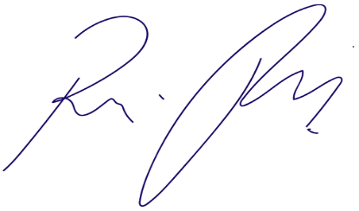
Vereador Rafael Alan de Moraes Romeiro
Professor Rafael
Presidente
PODEMOS

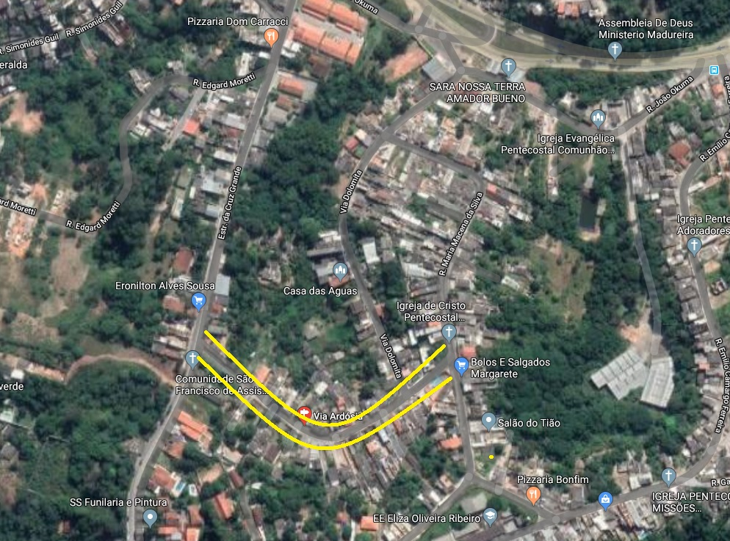

Sala das Sessões Bemvindo Moreira Nery, 22 de janeiro de 2020.
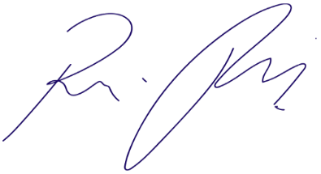
Vereador Rafael Alan de Moraes Romeiro
Professor Rafael
Presidente
PODEMOS

